تندیسک‌های ونوس در پیشاتاریخ
از دوران پارینه‌سنگی(عصر حجر قدیم) در مکان‌های مختلف جهان، زن‌-تندیسک‌هایی سنگی یا استخوانی به‌دست آمده، که باستان‌شناسان آنها را به‌اسم ونوس خوانده‌اند. ونوس رومی، همذات آفرودیته‌ی یونانی، خدایبانوی عشق و در اصل، نماد حاصلخیزی و باروری طبیعت بود؛ او خدایبانوی حامی صیفی‌ها، خدایبانوی ملوانان و خدایبانوی ساحران بود. در روم باستان، سنگ سیاهی (هوسترولیتوس) پیدا کرده بودند که روی آن تصویر دهانی نقش شده بود، و گمان داشتند که این سنگ از آسمان بر زمین افتاده و مظهر مادر/خدایبانوی تمامی خدایان و آدمیان است، و آن را ونوس سیاه، ونوس مِلِنیس یا ونوس شبانه می‌خواندند. این‌همه موجب شد که زن ـ تندیسک‌های پیشاتاریخ را ونوس بخوانند.
تندیسک‌های پیشاتاریخ ونوس از دو منظر حائز اهمیت‌اند: یکی اینکه در مختصات مادرانه‌ی آنان اغراق شده، و دیگر اینکه فاقد صورت هستند. تأکید بر جلوه‌های مادرانه‌ی این تندیسک‌ها، با توجه به صورت نتراشیده و دستنخورده‌ی آنها نشان می‌دهد که آنها تک‌چهره‌ی زنان خاصی نیستند، بلکه زن را به‌عنوان «مادر» یا منبع باروری و همچنین مصداق ادامه‌ی زندگی پس از مرگ نشان می‌دهند، چراکه در دوره‌ی پارینه‌سنگی اعتبار خاصی به باروری می‌دادند و این امر از نقاشی غارها استنباط می‌شود، در این نقاشی‌ها انسان/حیوان‌هایی که تصویر می‌شدند اغلب آبستن بودند، که آبستنی آنها از یکسو نشانه‌ی نیاز به‌ زاد و ولد و افزایش جمعیت و داشتن قدرت بیشتر برای دفاع از جامعه‌‌شان در مواجهه با خطرات احتمالی بود؛ و از سوی دیگر نشانه‌ی عهدی برای تجدید حیات، و خنثی کردن وجه منفی و شوم مرگ بود. احتمالاً همین جنبه‌ی ماوراءالطبیعی، یعنی امید به زندگی پس از مرگ دلیل اصلی به‌وجود آمدن تندیسک‌های ونوس ‌بود. از روی نشانه‌های مشترک این تندیسک‌ها، استنتاج شد که در اوایل دوره‌ی پارینه‌سنگی‌ قدیم مفهوم مادر/خدایبانوان و اعتقاد به الوهیت زنان رواج داشته است. و شگفت اینکه مفهوم الوهیت برای مردان نه در آن زمان و نه تا مدت‌ها بعد از آن پذیرفته نشده است. می‌توان ردّ تندیسک‌های ونوس را که نشانه‌ای هزاران‌هزار ساله از خداانگاری اصل مادری است، تا تمدن مصر، بین‌النهرین، اناطولی و مناطق اژه‌ای دنبال کرد. در این تندیسک‌ها نشانه‌ای از عشق زمینی دیده نمی‌شد که به‌اعتباری ونوس و آفرودیته مظهر آن بودند، و ‌همین نکته باعث بود تا برخی متخصصان نام ونوس را برای این تندیسک‌ها بی‌مسما به‌شمار آورند، اما در واقع صبغه‌ی ماورایی و مادرانه‌ی این تندیسک‌ها که وجهی آنجهانی و ابدی به آنها می‌داد، مسمای واقعی عشق و اسم ونوس بود. هریک از مختصات تندیسک‌های ونوس معنای نمادین خاص خود را در بر دارد. در زیر نمونه‌هایی از تندیسک‌های پیشاتاریخی ونوس معرفی می‌شود، و سپس تفاسیر نمادین اجزاء آنها بررسی می‌گردد تا وجوه الوهی، قدرت‌های باطنی و عطوفت مادرانه‌ی آنها عیان ‌شود:

ونوس بِرکِت‌رام، قدیمترین تندیسک پارینه‌سنگی‌ علیای قدیم بود؛ این ونوس کشف‌شده در برکت‌رام بر بلندی‌های جولان، به‌ اواسط تمدن آشولی برمی‌گشت، و مشخصه‌ی این تندیسک حجاری بر دو سوی سنگ بود.(تمدن آشولی از یک میلیون و هفتصد هزار تا صدوپنجاه هزار سال پیش وجود داشت و اولین تمدنی است که از ابزار سنگی استفاده می‌کرد)
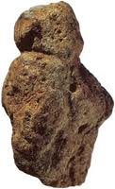
ونوس برکت‌رام
سه شیار روی ونوس برکت‌رام دیده می‌شود که احتمالاً با سنگ نوک‌تیزی ایجاد شده، یکی گودتر و دو دیگر با گودی کمتر، که برای نشان دادن جای گردن و بازوها بود. این تندیسک از جنس ماسه‌ی سرخ و به ارتفاع 35میلیمتر است. ونوس برکت‌رام متعلق به 230000 تا500000 سال قبل از میلاد است.
ونوس طانطان در مراکش پیدا شد ، این تندیسک از سنگ آتشفشان، و تقریباً هم‌زمان با ونوس برکت‌رام ساخته شده بود، هردو تندیسک بشرسان بودند، و احتمالاً توسط انسان راست قامت(هومو اریکتوس) یعنی قبل از انسان متعقل(هوموساپینس) ، ساخته شده بودند.

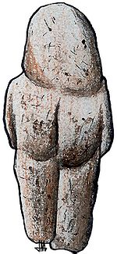
ونوس طانطان
ونوس طانطان به ارتفاع 6سانتیمتر، بدون صورت از سنگ شنی محتوی کوارتز ساخته شده بود، و تاریخ آن به300000 تا500000 سال قبل می‌رسد، و به اواسط تمدن آشولی برمی‌گردد. این تندیسک در ساحل شمالی رود درعا، چند کیلومتری جنوب طانطان مراکش کشف شده بود. این دو تندیسک ونوس از نظر ساخت کاملاً ابتدایی بودند و شیارهای روی آنها با سنگ‌های نوک‌تیزی ایجاد شده بود که برای کنده‌کاری در عصر تمدن آشولی به کار می‌رفت.
ونوس هول‌فلس، تندیسک ونوس بعدی در کمال حیرت با فاصله‌ی زمانی بسیار از تندیسک‌های قبلی و متعلق به سال‌های 35000تا4000سال قبل از میلاد بود، این تندیسک موسوم به ونوس هول‌فلس متعلق به دوره‌ی پارینه‌سنگی علیا از عاج دندان ماموت پشم‌دار، در شلکلینگن آلمان پیدا شده، و متعلق به تمدن اورینیاکی بود[تمدن اورینیاکی که آغازدوره‌ی پارینه‌سنگی جدید، از125000سال ق.م است، و احتمال داده می‌شود در ارتباط با اولین ظهور انسان متعقل(هومو ساپینس) در اروپا باشد]. این تندیسک اولین نمونه‌ی هنر تجسمی پارینه‌سنگی ملحوظ شده است. و بازو و کتف راست او پیدا نشده است
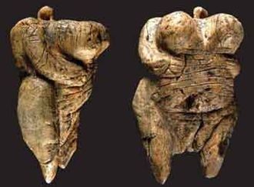
ونوس هول‌فلس
ونوس ویلندورف 11سانتیمتر ارتفاع دارد، و احتمالاً در 24000 الی22000ق.م ساخته شده است. این تندیسک از سنگ آهک با ته‌رنگ سرخ ساخته شده و در ناحیه‌ی ویلندورف اطریش بومی نیست. ما از خاستگاه و شیوه‌ی خلق آن چیزی نمی‌دانیم. این تندیسک روی دوپا نمی‌ایستد، و اغراق بخش‌های مادرانه ثابت می‌کند که نماد باروری بوده
است. ونوس ویلندورف نیز فاقد صورت است و سرش با نوارهای افقی مدوری بسته شده است که احتمالاً نشانه‌ی نوعی آرایش مو بوده است.
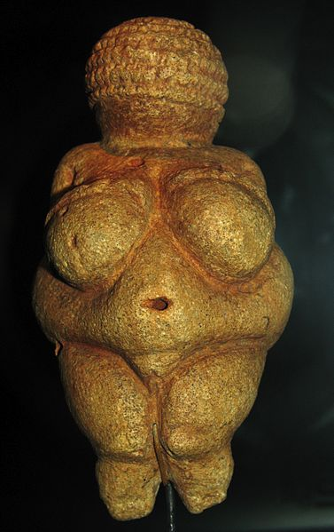
ونوس ویلندورف

ونوس دُلنی وستونیکا از سفال ساخته شده و به29000تا25000قبل از میلاد تعلق دارد و در محوطه‌ی پارینه‌سنگی رودخانه‌ی موراوا در غرب اسلواکی پیدا شده، و همراه با چند شیئی دیگری که در آن ناحیه پیدا شده بودند از قدیمترین اشیاء سفالی جهان به‌شمار می‌رود. ارتفاع این تندیسک سفالی ١1/1 سانتیمتر و پهنای آن43 میلیمتر است و سفال آن با حرارت کم پخته شده است. این تندیسک نیز مختصات ونوس‌های دیگر را دارد، فاقد صورت، سر کوچک و اندام‌های مادرانه‌ی اغراق‌شده است.
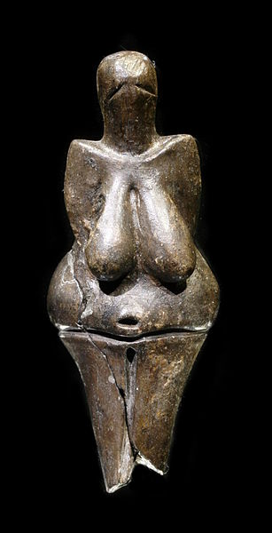
ونوس دلنی وستونیکا
ونوس کستنکی ونوس دیگری از روستای کستنکی در اکراین است. این تندیسک زن برهنه‌ای است متعلق به23000ق.م از سنگ آهک ساخته شده، و11سانتیمتر ارتفاع دارد و سرش با نقوشی شبیه گیس‌بافته کنده‌کاری شده و نشانه‌ی نوعی آرایش مو است.

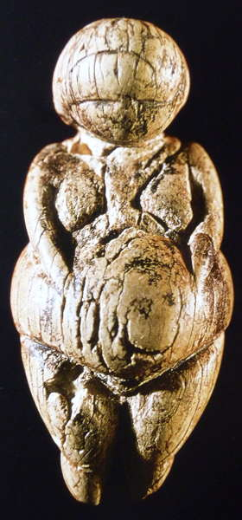
ونوس کستنکی

ونوس برسمپویی از دوره‌ی پارینه‌سنگی علیا در غاری دربرسمپویی درجنوب غربی فرانسه به‌دست آمده و متعلق به23000سال ق.م است. این ونوس از عاج ماموت ساخته شده و به ارتفاع65/3سانتیمترو قطر2/2 سانتیمتر است. او چشم و ابرو و بینی مشخص دارد اما فاقد دهان است، موهایش گیس‌بافته و با چتر زلف است. این تندیسک قدیمترین تک‌چهره‌ی واقع‌گرا از صورت انسان است

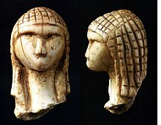
ونوس برسمپویی

ونوس لِسپوگ تندیسکی است متعلق به 26000تا24000سال پیش که در لسپوگ در دامنه‌ی کوه پیرنه در فرانسه به‌دست آمده. این تندیسک حدود 15سانتیمترارتفاع دارد و از عاج دندان ساخته شده. از میان تمام ونوس‌های دوره‌ی پارینه‌سنگی اولین نمونه‌‌ای است که در زمینه‌ی موسیقایی تفسیر شده است. یکی از موارد نسبت‌های پایه‌ای ریاضی در موسیقی است. فواصل اکتاو نسبت بسامد١:2دارند. فاصله‌ی پنجم تقریباً2:3و فاصله‌ی چهارم3:4هستند و اکثر دیگر فواصل را می‌توان در نسبت‌های ساده روی تندیسک یافت. این تناسبات را می‌توان در نقاشی و معماری نیز دید؛ احتمالاً این تندیسک به تمام این تناسبات نظر داشته است. این تندیسک 15سانتیمتری از عاج دندان در غار پیرنه در جنوب فرانسه پیدا شد، و متعلق به 24000الی22000سال ق.م است، سال‌ها قبل از اینکه نظام خط‌‌‌‌‌نویسی برقرار شود این تناسبات دوریسی به‌کار رفته؛ این تندیسک، اثبات‌گر نظام‌فکری و علمی مردمان پارینه‌سنگی است که امروزه مغفول مانده است.

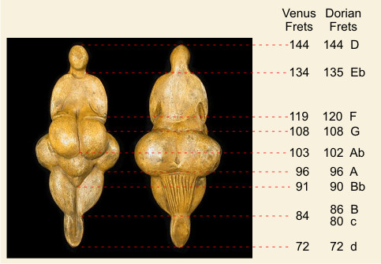
ونوس لسپوگ
چنانکه در ونوس‌های فوق ملاحظه می‌شود، نکات مشترکی در آنها به‌چشم می‌خورد که حاوی معانی نمادشناختی و نشان‌دهنده‌ی علت به‌وجود آمدن آنها است:
- نداشتن صورت، که در شمایل‌های بسیاری از ادیان تاریخی نیز انبیاء و اولیاء بدون صورت تصویر می‌شدند و در تفسیر آن می‌توان گفت که صورت، زنده‌ترین و حساس‌ترین قسمت بدن، و جایگاه اندام‌های حواس پنجگانه ظاهری است، و برای نشان دادن حواس باطنی، اجزاء صورت حذف می‌شده تا نماد شدت این حواس باشد؛ در این شمایل‌ها صورت به رنگ سفید و یا به‌شکل نور نقش می‌شد. در واقع فقدان صورت در تندیسک‌های ونوس فقط ناتوانی در ساختن اجزاء نبوده که در القاء معنایی نمادین نیز بوده است. فقط تندیسک ونوس برسمپویی صورتی معلوم دارد اما فاقد لب و دهان است؛ که دهان از سویی نماد قدرت خلاق، انتظام و اعتلا، و از سوی دیگر قدرت تخریب، کشتن، اغتشاش و استخفاف است.
-سر؛تمام تندیسک‌های ونوس دارای سر هستند حتی ونوس هول‌فلس سر بسیار کوچکی به شکل قلاب بر شانه دارد (که شاید نشان از آن باشد که این تندیسک‌ها را به‌عنوان تعویذ به گردن می‌آویختند) سر، نماد اصل فعال، نماد روح متجلی، و کرویت آن قابل قیاس با جهان و خورشید، و نشانه‌ی الوهیت است.
- نداشتن پا، نماد غیر زمینی بودن این تندیسک‌ها است و در مورد بسیاری از قدیسان گفته شده که رد پا نداشته‌اند.
- نداشتن چشم، به‌استثناء ونوس‌ کستنکی، ونوس دُلنی وستونیکا و ونوس برسمپویی که خطی به شکل چشم دارند، باقی تندیسک‌ها فاقد چشم هستند، و فقدان چشم، در ادبیات عرفانی به معنای چشم بصیرت و وقوف به علم باطن است.
- مو؛ در برخی از تندیسک‌ها ، به‌اشکال مختلف گاه با بافت سنگ، گاه معوج، یا به شکل گیس‌بافته یا نوار در هم پیچیده دیده می‌شود، مو نماد قدرت است چنانکه وقتی موهای شمشون را بریدند قدرتش را از دست داد و همچنین نماد قداست است از این رو حلقه‌ی موی قدیسان را حفظ می‌کردند.
-سینه‌ بزرگ؛ سینه‌ها نماد مادری، حلاوت، امنیت و سرچشمه است. سینه‌ها همچون تمام نمادهای مادرانه، میثاقی از برای زندگی دوباره‌اند. سینه‌ی راست نماد خورشید و سینه‌ی چپ نماد ماه است.
- شکم بزرگ، نماد مادر و نشانه‌ی شفقت، مهربانی و حمایت، ونشانه‌ی فرزنددوستی است.
با نگاهی به مفاهیم نمادشناختی تندیسک‌های ونوس، مهمترین نتیجه‌ای که گرفته می‌شود، اثبات وجود مذاهب و آیین‌ها در پیشاتاریخ است؛ نکته‌ی دوم اثبات وجود ایزدان و الهگان و ستایش آنان برای مواجهه با قهر طبیعت، گریز از ناشناخته، مهار ترس‌ها و بیش از همه درک جهان دیگر بوده است. در اینجا تندیسک‌های ونوس، همذات گایا، مادر کیهانی، یعنی مادری است که تمام اشکال زنده را از جوهر خود بیرون کشید. این تندیسک‌های ونوس در پیشاتاریخ به هر اسمی و یا صوتی که خوانده می‌شدند، به‌عنوان خاتون زمان و مکان، و حامی تمامی موجودات ستایش می‌شدند.
منابع در انسان شناسی و فرهنگ محفوظ است.

